Lampiran 2. Lembar Tes Awal
Petunjuk:
- Tulislah nama, kelas dan sekolah Anda pada lembar jawaban yang telah disediakan.
- Bacalah setiap soal dengan teliti kemudian tulislah jawaban pada lembar jawaban yang telah disediakan.
- Jika jawaban salah dan akan membetulkan, coret jawaban yang salah (tidak perlu di type-ex) kemudian tulis jawaban yang benar.
- Selama bekerja, Anda tidak boleh membuka buku matematika atau catatan apapun, menggunakan kalkulator, telpon genggam, laptop, atau notebook, serta tidak diperkenankan untuk bekerja sama

SELAMAT BEKERJA

- Irfan pergi ke subuah Toko buah membawa uang Rp100.000. Ia ingin membeli 1 kg Apel dan 5 kg Jeruk. Namun ia ragu, uang yang dibawanya cukup atau tidak untuk membeli apel dan jeruk sejumlah yang diinginkan. Karena keraguannya itu, Irfan memperhatikan beberapa orang yang membeli apel dan jeruk terlebih dahulu. Irfan memperhatikan ada seorang yang membayar Rp64.000 untuk 2 kg apel di kasir. Tidak lama kemudian, ia menjumpai seorang lagi yang membayar Rp47.000 untuk 1 kg apel dan 1 kg jeruk.
- Apakah uang yang dibawah Irfan cukup untuk membeli apel dan jeruk sejumlah yang ia inginkan?
- Jika tidak, berapa kg apel dan jeruk yang dapat Irfan beli dengan uang tersebut?

- Toko “SEPEDA JAYA” merupakan toko yang menjual macam-macam sepeda gunung (MTB). Di toko tersebut, konsumen diadakan 2 pilihan, yaitu:
- Konsumen dapat membeli fullbike (sudah dalam bentuk sepeda gunung) dengan kisaran harga sebesar Rp4.000.000 s/d Rp15.500.000 dengan diskon 10%
- Konsumen dapat membeli perkakas sepeda gunung kemudian merakitnya sesuai selera. Berikut daftar rincian dan harga perkakas sepeda gunung di toko SEPEDA JAYA
No | Produk | Harga
1 | 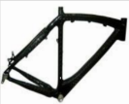  Frame | Rp700.000 s/d Rp1.850.000
2 | 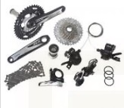  Graoupset | Rp875.000 s/d Rp2.300.000
3 | 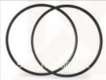  Rims | Rp150.000 s/d Rp270.000
4 | 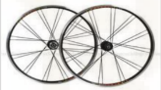  Spokes | Rp85.000 s/d Rp230.000
5 | 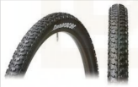  Tires | Rp240.000 s/d Rp400.000
6 | Tubes  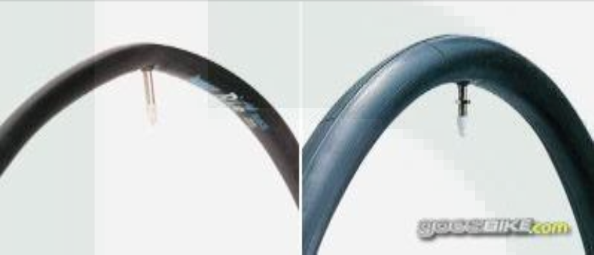 | Rp35.000 s/d Rp50.000
7 | Fork  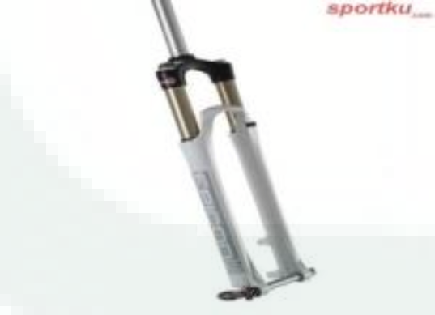 | Rp300.000 s/d Rp420.000
8 | Headset  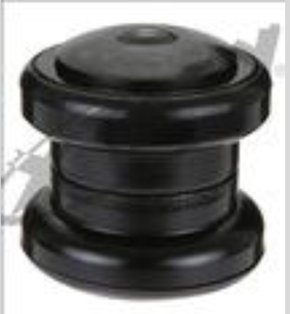 | Rp100.000 s/d Rp150.000
9 | Steam  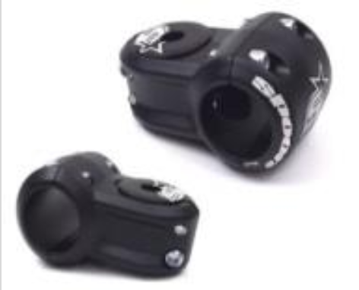 | Rp80.000 s/d Rp180.000
10 | Handlebar  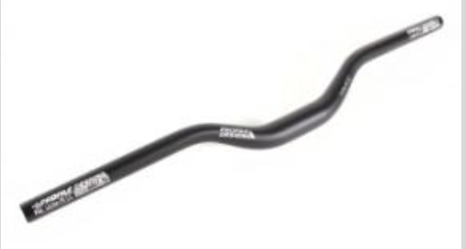 | Rp95.000 s/d Rp200.000
11 | Grips  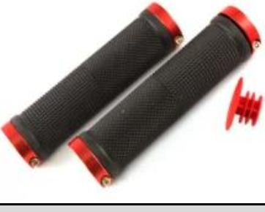 | Rp70.000 s/d Rp190.000
12 | Seat   | Rp750.000 s/d Rp780.000
13 | Seatpost  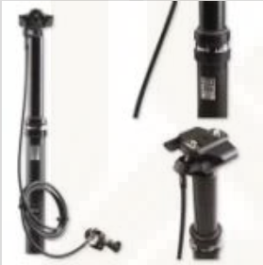 | Rp80.000 s/d Rp150.000
14 | Seatclamp  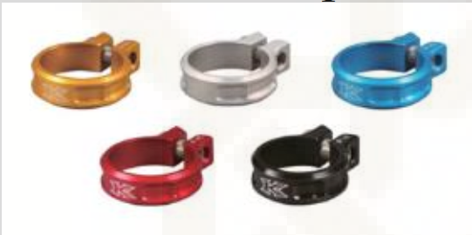 | Rp100.000 s/d Rp120.000
15 | Pedals  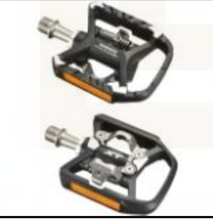 | Rp150.000 s/d Rp220.000

Sepeda gunung ini adalah Sepeda yang memiliki bagian–bagian yang lengkap dan aman baik yang fullbike atau yang dirakit sendiri. Jika Andi ingin membeli 1 unit sepeda gunung yang dibeli dari toko tersebut dengan biaya paling murah, maka berapakah biaya yang harus ia keluarkan untuk 1 unit sepeda gunung? (Andi dapat merakit sepeda gunung sendiri sehingga tidak memerlukan biaya pekerjaan lagi) Berikan penjelasan mengenai jawabanmu beserta langkah pengerjaannya!
- Seorang memborong beras dengan berat bruto 50 kg dan tara 0,5% per karung. Beras tersebut dibeli dengan harga Rp450.000 per karung kemudian dijual kembali dengan harga Rp10.000 per kg dan tiap karung pembungkusnya laku terjual Rp500. Jika ada 5 karung beras yang laku terjual, berapakah besar laba yang diperoleh penjual beras tersebut? Berikan penjelasan mengenai jawabanmu!

- Berkut adalah penawaran diskon di suatu perbelanjaan, Bu Tiara bermaksud membeli satu celana jeans, satu sepatu, satu kemeja ukuran big size, dan satu tas. Berapa rupiah total uang yang dikeluarkan Bu Tiara untuk melunasi semua belanjaan? Berikan penjelesan secukupnya!

- Gunung semeru merupakan gunung tertinggi di Pulau Jawa dan menjadi salah satu diantara Seven Summits (7 puncak tertinggi) Indonesia. Untuk mencapai Gunung Semeru para pendaki akan melalui lokasi danau Ranukumbolo.
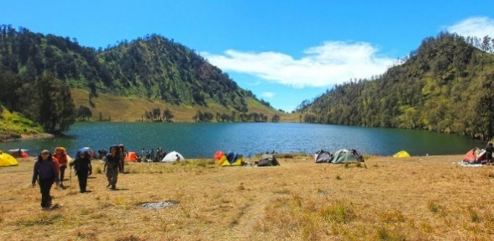
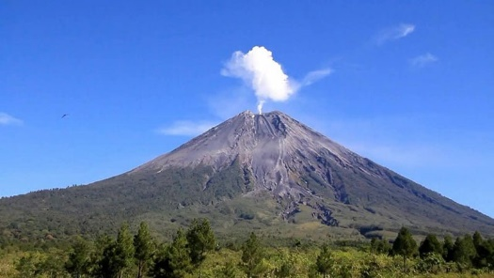
Gambar Gunung Semeru Gambar Ranu Kumbolo
Sumber: traveltodayindonesia.com Sumber: Triptracker.com

Adi bersama rombongannya akan mendaki Gunung Semeru pada bulan Mei nanti melalui jalur Ranupapi, Tumpang, Jawa Timur. Namun karena diperkirakan cuaca masih belum stabil dan terdapat beberapa titik rawan lonsor, dari petugas TNBTS hanya merekomendasikan pendakian sampai di Pos Ranu Kumbolo. Adi beserta rombongannya berangkat dari Pos Ranupani menuju Pos Ranu Kumbolo dengan melewati jalur ranupani yang berjarak sekitar 9 km. sesampainya di Pos Ranu Kumbolo mereka berenti sekitar 4 jam untuk makan dan menikmati pemandangan yang disuguhkan. Namun Adi beserta rombongannya harus tiba kemabali di Pos Ranupani pada pukul 11.00 (Sebelas siang) setelah menempuh perjalanan sejauh 18 km. mereka memperkirakan bahwa dapat mendaki dengan kecepatan 1.5 km/jam dan dua kali lebih cepat ketika turun. Kecepatan tersebut sudah dipertimbangkan dengan waktu istirahat dalam perjalanan.
Dengan menggunakan perkiraan tersebut, pada pukul berapakah paling lambat Adi dan rombongannya harus bberangkat mendaki agar mereka dapat kembali di Pos Ranupani pada pukul 11.00 (sebelas siang)?
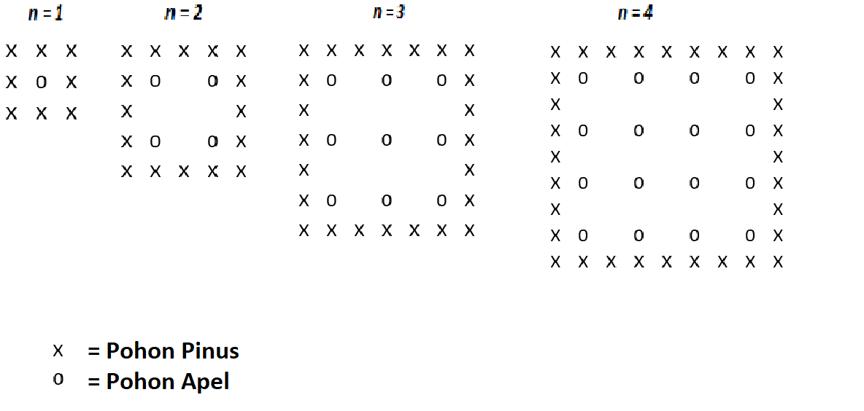
- Seorang petani menanam pohon apel dalam pola persegi (bujur sangkar) untuk melindungi pohon apel tersebut dari angin ia menanam pohon pinus di sekililingi kebun. Di bawah ini terdapat gambar situasi yang memperlihatkan pola pohon apel dan pohon pinus untuk sebarang banyaknya ($n$) baris pohon apel

Dari gambar diatas petani mempunyai rumusan untuk menghitung banyaknya pohon apel dan banyaknya pohon pinus dari setiap pola yang digambarkan di atas, yaitu sebagai berikut:
Jumlah pohon apel = $n^{2}$
Jumlah pohon pinus = $8n$
Misalkan petani ingin membuat kebun yang lebih besar dengan banyak baris pohon. Ketika petani yang membuat kebun yang lebih besar, yang mana yang akan meningkat lebih cepat, banyaknya pohon apel atau banyaknya pohon pinus? Jelaskan jawabanmu

Lampiran 6
Alternatif Penyelesaian Tes Awal
No | Alternatif Jawaban | Pedoman Penskoran
1 | - Untuk mengetahui cukup atau tidaknya uang Irfan, kita perlu menentukan harga satuan (per kg) apel dan jeruk. Setelah mengetahui harga satuan barang, kita bisa menentukan jumlah yang harus dibayar irfan untuk sejumlah barang yang ia inginkan.  - Seorang membayar Rp64.000 untuk 2 kg apel. Misalkan harga 1 kg apel adalah $a$,  maka:  $$2a=64.000$$  $$a=\frac{64.000}{2}$$  $$a=32.000$$  Jadi, harga apel per kg adalah Rp32.000  - Seorang lainnya membayar Rp47.000 untuk 1 kg apel dan 1 kg jeruk. Misalkan harga 1 kg jeruk adalah $j$ dan dari keterangannya sebelumnya kita ketahui bahwa harga 1 kg apel adalah Rp32.000, maka:  $$a+j=47.000$$  $$32.000+j=47.000$$  $$j=47.000-32.000$$  $$j=15.000$$  Jadi, harga jeruk per kg adalah Rp15.000  - Menentukan jumlah yang harus dibayar Irfan untuk 1 kg apel dan 5 kg jeruk.  $$a+5j=32.000+5×15.000$$  $$=32.000+75.000$$  $$=107.000$$  Jadi, uang yang harus dibayarkan Irfan untuk membeli apel dan jeruk sejumlah yang ia ingikan adalah Rp107.000.  Karena Irfan hnya membawa uang sebesar Rp100.000 berarti uang ifran tersebut tidak cukup untuk membeli apel dan jeruk sejumlah yang ia inginkan.  - Karena uang Irfan tidak cukup untuk membeli 1 kg apel dan 5 kg jeruk, maka kita perlu menentukan alternatif lain yang dapat Irfan beli dengan uang Rp100.000 yang ia bawa.  - Irfan dapat membeli 2 kg apel dan 2 kg jeruk.  $$2a+aj=2×32.000+2×15.000$$  $$=64.000+30.000$$  $$=94.000$$  Dengan demikian irfan memiliki sisa uang sebesar ($100.000-94.000=6.000$) Rp6.000  - Irfan dapat membeli 1 kg apel dan 4 kg jeruk  $$a+4j=32.000+4×15.000$$  $$=32.000+60.000$$  $$=92.000$$  Dengan demikian Irfan memiki sisa uang sebesar ($100.000-92.000=8000$) Rp8.000 | (Skor 2) jawaban benar dan alasan/langkah penyelesaian  Benar  (Skor 1) jawaban benar tetapi alasan/langkah penyelesaian keliru atau tidak ada alasan/langkah penyelesaian  (Skor 0) jawaban salah atau tidak  menjawab
2 | Untuk mengetahui biaya yang paling murah untuk satu unit sepeda gunung, kita dapat membandingkan harga anatara satu unit fullbike dengan satu unit sepeda gunung hasil rakitan sebagai berikut:  - Harga satuan unit fullbike telah diketahui pasa soal dengan kisaran sebesar Rp4.000.000 s/d Rp15.000.000 dengan diskon sebesar 10%. Namun karena yang dibutuhkan Andi ialah sepeda dengan harga termurah maka yang kita ambil sementara fullbike dengan harga Rp4.000.000 dengan diskon 10%, maka artinya adalah sebagai berikut:  Diskon $10\%=\frac{10}{100}×4.000.000$  $$=400.000$$  Dari perhitungan diatas, kita dapat mengetahui harga fullbike detelah didiskon adalah sebagai berikut:  Harga fullbike $=$ Harga fullbike awal $–$ diskon  $$=4.000.000-400.000$$  $$=3.600.000$$  Berdasarkan perhitungan diatas, kita dapat memperoleh harga satu unit fullbike yang paling murah adalah sebesar Rp3.600.000  - Harga satu unit sepeda gunung ahsil rakitan dapat kita peroleh dengan menentukan total harga seluruh perkakas yang dibutuhkan untuk merakit sepeda gunung. Sebelumnya, kita terlebih dahulu memilah harga pekakas yang paling murah sehingga diperoleh daftar masing-msing perkakas disertai total harga sebaga berikut:  Berdasarkan perhitungan diatas, kita dapat memperoleh harga satu unit sepeda gungng hasil rakitan yang paling murah adalah sebesar Rp3.810.000  Jika kita membandingkan harga pembelian satu unit fullbike Rp3.600.000 dengan harga pembelian satu unit sepeda hasil rakitan sebesar Rp3.810.000 maka diperoleh kesimpulan bahwa harga pembelian satu unit sepeda fullbike lebih murah dibandingkan dengan harga pembelian satu unit sepeda hasil rakitan. Jadi, biaya yang harus dikeluarkan Andi untuk satu unit sepeda gunung dengan harga termurah adalah sebesar Rp3.600.000 | (Skor 2) jawaban benar dan alasan/langkah penyelesaian  Benar  (Skor 1) jawaban benar tetapi alasan/langkah penyelesaian keliru atau tidak ada alasan/langkah penyelesaian  (Skor 0) jawaban salah atau tidak  menjawab
  No. | Produk | Harga
  1 | Frame | Rp700.000
  2 | Gropset | Rp875.000
  3 | Rims | Rp150.000
  4 | Spokes | Rp85.000
  5 | Tires | Rp280.000
  6 | Tubes | Rp35.000
  7 | Fork | Rp300.000
  8 | Headset | Rp100.000
  9 | Stem | Rp80.000
  10 | Handlebar | Rp95.000
  11 | Grip | Rp70.000
  12 | Seat | Rp750.000
  13 | Seatpost | Rp80.000
  14 | Seatclamp | Rp100.000
  15 | Pedal | Rp150.000
  Total |  | Rp3.810.000
3 | Diketahui:  - Bruto 50 kg tiap karung  - Tara 0,5 % tiap  - Harga pembelian Rp450.000 tiap karung  Langkah Pertama:  Menentukan netto tiap karung  Untuk menentukn netto tiap karung beras, kita dapat menggunakan informasi yang diketahui pada soal yaitu bruto 50 kg dan tara 0,5 % tiap karung, perhitungan adalah sebagai berikut:  - Menentukan tara tiap karung beras  Tara = Persen tara $×$bruto  $$=0.5 \% 50$$  $$=\frac{5}{10}×\frac{1}{100}×50$$  $$=\frac{25}{100}=0.25$$  Jadi, tara tiap karung adalah 0.25 kg  - Menentukan netto tiap karung baras  Netto = bruto – tara  $$=50-0.25$$  $$=49.75$$  Jadi, netto tiap karung beras adalah 49.75 kg  Langkah kedua:  Menentukan banyaknya barang yang terjual barurutan)  Diketahui bahwa beras yang terjual sebanyak sebanyak 5 karung maka diperoleh informasi sebagai berikut:  - Banyaknya beras yang terjual (kg)  Karena tiap karung beras memiliki netto 49.75 kg, maka perhitungan yaitu:  Banyak beras yang terjual (kg) = banyak beras yang terjual (karung) $×$netto tiap karung  $$=5×49.75$$  $$=248.75$$  Jadi, banyaknya beras yang terjual jika dinyatakan dalam kilogram adalah sebanyak $248.75$ kg  Langkah Ketiga:  Menentukan harga pembelian 5 karung beras  Untuk mencari keuntungan yang akan diperoleh, maka terlebih dahulu kita harus menentukan harga pembelian 5 karung beras dengan harga tiap karung sebesar Rp450.000 maka diperoleh perhitungan sebagai berikut:  Harga pembelian = banyaknya beras yang dibeli (karung) $×$ harga beras per karung  $$=5×450.000$$  $$=2.250.000$$  Jadi, harga pembelian 5 karung beras adalah sebesar Rp.2.250.000  Langkah keempat  Menentukan harga penjual 5 karung beras  Selain menentukan harga pembelian 5 karung beras, kita juga harus menentukan harga penjualan 5 karung beras setelah diecer, yaitu sebagai berikut:  - Karena beras dijual secara eceran dengan satuan kilogram, maka yang kita gunakan adalah netto dari beras:  Harga penjualan beras = banyaknya beras yang terjual (kg) $×$ harga penjualan tiap kg  $$=248.75×10.000$$  $$=2.487.500$$  Jadi, harga penjualan beras adalah Rp2.487.500  - Tiap karung ternyata laku Rp500 jika beras yang terjual sebanyak 5 karung maka perhitungan menjasi sebagai berikut:  Harga penjualan  pembungkus beras = banyaknya beras yang terjual (karung) $×$ harga penjualan tiap pembungkus  $$=5×500$$  $$=2.500$$  Jadi, harga penjualan karung pembungkus beras adalah Rp2.500  - Dengan mengetahui harga penjualan beras dan pembungkusnya, maka kita dapat memperoleh harga penjualan total sbagai berikut:  Harga penjualan total = harga penjualan beras + harga penjualan pembungkus beras  $$=2.487.500-2.500$$  $$=2.499.000$$  Jadi, harga penjualan total yang diperoleh penjualan beras tersebut adalah Rp2.499.000  Langkah terakhir  Menentukan besar laba yang diperoleh penjualan beras  Telah kita ketahui bahwalaba adalah selisih antara harga penjualan dengan harga pembelian maka diperoleh perhitungan sebagai berikut:  Laba = harga penjualan total – harga pembelian  $$=2.499.000-2.250.000$$  $$=240.000$$  Jadi, dapat disimpulkan bahwa laba (keuntungan) yang diperoleh penjualan beras dari penjualan 4 karung beras adalah Rp240.000 | (Skor 2) jawaban benar dan alasan/langkah penyelesaian  Benar  (Skor 1) jawaban benar tetapi alasan/langkah penyelesaian keliru atau tidak ada alasan/langkah penyelesaian  (Skor 0) jawaban salah atau tidak  menjawab
5 | Adi dan rombongannya tidak dapat mencapai puncak gunung Semeru akibat cuaca yang belum stabil dan terdapat beberapa titik rawan longsor.sehingga Adi dan rombingannya hanya dapat melakukan pendakian dari Pos Ranupani sampai Pos Ranukumbolo.  Yang menjadi masalah dalam soal ini adalah pada pukul berapa paling lambat Adi dan rombongannya harus berangkat mendaki agar mereka dapat kembali di Pos Ranupani pada pukul 11.00 (sebelas siang)  Dari soal diperoleh infrormasi  - Jarak tempuh saat mendaki ke pos ranukumbolo adalah 9 km  - Waktu untuk beristirahat dan menikmati pemandangan di Ranukumbolo adalah 4 jam  - Rombongan Adi harus tiba kembali di Pos ranupani pada pukul 11.00  - Jarak tempuh dari mulai mendaki hingga turun kembali adalah 18 km  - Kecepatan saat mendaki/naik adalah 1.5 km/jam dan 2 kali lebih cepat saat turun  - Kecepatan saat turun adalah 3 km/jam  Untuk mengetahui waktu paling lambat untuk Adi dan rombongan harus berangkat adalah dengan mencari tahu terlebih dahulu waktu tempuh saat naik ke Pos Ranukumbolo dan waktu tempuh saat turun ke Pos Ranupani  Langkah pertama  Menentukan waktu tempuh saat naik atau waktu tempu dari Pos ranupani ke Pos Ranukombolo  Waktu untuk naik = $\frac{jarak dari Pos ranupani ke Pos ranukumbolo}{kecepatan saat naik}$  $$=\frac{9}{1.5}$$  $$=6$$  Jadi, waktu yang dibutuhkan untuk naik dari Pos Ranupani ke Pos Ranukumbolo adalah 6 jam  Langkah kedua  Menentukan waktu tempuh saat turun atau waktu tempu dari Pos Ranukumbolo ke Pos Ranupani  Waktu untuk turun $=\frac{jarak dari Pos Ranukumbolo ke Pos Ranu Pani}{Kecepatan saat turun}$  $$=\frac{9}{3}$$  $$=3$$  Jadi, waktun yang diperlukan untuk turun dari Pos Ranukumbolo ke Pos Ranupani adalah 3 jam  Langkah Ketiga  Menentukan waktu tempuh total yang akan di lalui oleh Adi dan rombongannya  Waktu tempuh total = waktu untuk naik + waktu istirahat di ranukumbolo + waktu untuk turun  $$=6+4+3$$  $$=13$$  Jadi, waktu tempuh total Adi dan rombongannya untuk mendaki adalah 13 jam  Langkah terakhir  Menentukan pukul berapa paling lambat Adi dan rombongannya harus berangkat mendaki agar mereka dapat kembali di Pos Ranupani pada Pukul 11.00  Pukul minimal keberangkatan = 13 jam sebelum pukul 11.00  Jadi paling lambat Adi dan rombongannya harus mulai berangkat pada pukul 22.00 atau pukul 10.00 malam | (Skor 2) jawaban benar dan alasan/langkah penyelesaian  Benar  (Skor 1) jawaban benar tetapi alasan/langkah penyelesaian keliru atau tidak ada alasan/langkah penyelesaian  (Skor 0) jawaban salah atau tidak  menjawab
6 | Diketahui  Rumus jumlah pohon apel = $n^{2}$  Rumus jumlah pohon pinus = $8n$  $n=$ banyaknya baris pohon apel  Jika dibuat pola yang lebih banyak pohon manakah yang jumlah akan lebih cepat meningkat  Alternatif I  - Kita asumsikan banyaknya pohon pinus lebih cepat meningkat daripada banyaknya pohon apel  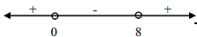  Andaikan $n^{2}<8n$  $$n^{2}<8n$$  $$n^{2}-8n<0$$  $$n\left(n-8\right)<0$$  Maka diperoleh $n^{2}<8n$ketika $0<n<8$ yang berari $n<8$  Jadi dalam hal ini banyaknya pohon pinus lebih cepat meningkat daripada banyaknya pohon apel ketika (banyaknya baris pada pola pohon apel kurang dari 8) $n<8$  - Kita asumsikan banyaknya pohon apel lebih cepat meningkat dari pada banyaknya pohon pinus  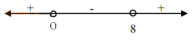  Andaikan $n^{2}>8n$  $$n^{2}>8n$$  $$n^{2}-8n>0$$  $$n\left(n-8\right)>0$$  Maka diperoleh $n^{2}>8n$ketika $n>8$  Jadi dalam hal ini banyaknya pohon apel lebih cepat meningkatkat dari pada banyakmya pohon pinus ketika (banyaknya baris pada pola pohon apel lebih dari 8) $n>8$  Alternatif II  Dengan mensubtitusikan nilai $n$ kedalam masing-masing rumus diperoleh banyaknya pohon pinus dan pohon apal sebagai berikut  Berdasarkan tabel di atas di peroleh kesimpulan bahwa  - Untuk $n <8$ yang jumlahnya lebih cepat meningkat adalah pohon pinus  - Untuk $n>8$yang jumlahnya lebih cepat meningkat adalah ponon apel | (Skor 2) jawaban benar dan alasan/langkah penyelesaian  Benar  (Skor 1) jawaban benar tetapi alasan/langkah penyelesaian keliru atau tidak ada alasan/langkah penyelesaian  (Skor 0) jawaban salah atau tidak  menjawab
  $$n$$ | 1 | 2 | 3 | 4 | 5 | 6 | 7
  $$n^{2}$$ | 1 | 4 | 9 | 16 | 25 | 36 | 49
  8n | 8 | 16 | 24 | 32 | 40 | 48 | 56
  $$n$$ | 8 | 9 | 10 | 11 | 12 | 13
  $$n^{2}$$ | 64 | 81 | 100 | 121 | 144 | 16
  8n | 64 | 72 | 80 | 88 | 96 | 32

